**Documento de**

**Épicas e Historias de Usuario**

**“Gestión de asesoramiento de Isapre”**

***[GASI]***

***Fecha:[23/09/2024]***

**Tabla de contenido**

**Contenido**

Datos del documento 3

Épicas para el proyecto “ nombre del proyecto” 4

Priorización de Épicas 4

Definición de Historias de Usuario 5

**Datos del documento**

Histórico de Revisiones

| Versión | Fecha | Descripción/cambio | autor |
| --- | --- | --- | --- |
| 1.0 | 23/09/2024 | Primer borrador | Vicente Pizarro |
|  |  |  |  |
|  |  |  |  |

Información del Proyecto

| Organización | Duoc UC. Escuela de Informática y Telecomunicaciones |
| --- | --- |
| Sección | 009D |
| Proyecto (Nombre) | Gestión de asesoramiento de Isapre |
| Fecha de Inicio |  |
| Fecha de Término |  |
| Patrocinador principal | Marina Contreras |
| Docente | Fabian Alvarez |

Integrantes

| Rut | Nombre | Correo |
| --- | --- | --- |
| **20.984.707-8** | **Vicente Pizarro** | **vi.pizarro@duocuc.cl** |
| **21.081.572-4** | **Ignacio Caballero** | **ig.caballero@duocuc.cl** |
| **21.014.455-2** | **Lucas Manriquez** | **lu.manriquez@duocuc.cl** |
|  |  |  |
|  |  |  |

**Épicas para el proyecto “ nombre del proyecto”**

| **ID** | **Épica** |
| --- | --- |
| E01 | Diseño |
| E02 | Admin |
| E03 | BBDD |
| E04 | Cálculos y formulario |

**Priorización de Épicas**

| Solo se utilizó la técnica de puntuación de 1 al 10 |
| --- |

| **ID** | **Épica** | **Priorización** |
| --- | --- | --- |
| E01 | Diseño | 105 |
| E02 | Admin | 8 |
| E03 | BBDD | 8 |
| E04 | Cálculos y formulario | 10 |

**Definición de Historias de Usuario**

**Historia de usuario 1:**

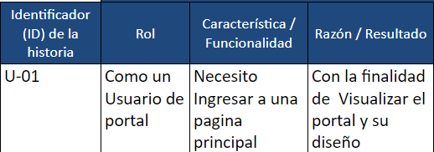

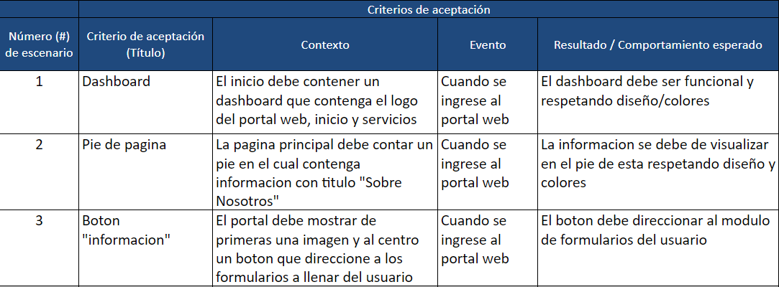

**Historia de usuario 2**

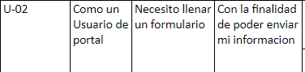

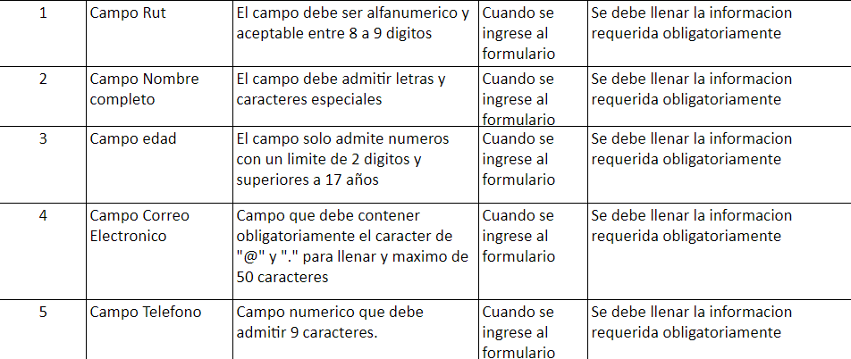

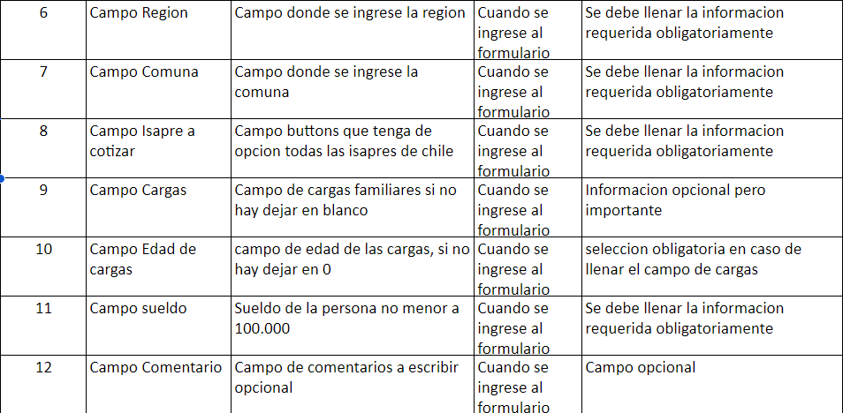

**Historia de usuario 3**

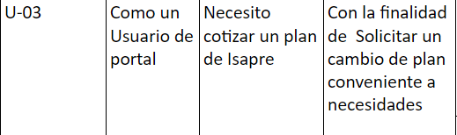

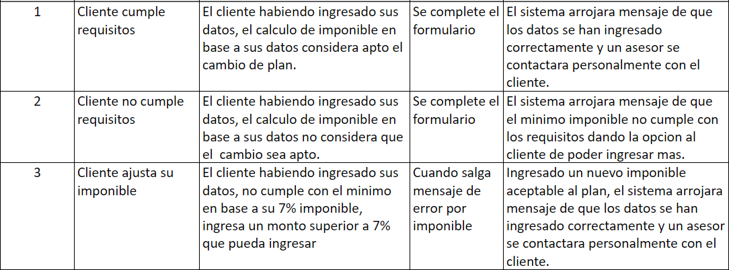

**Historia de usuario 4**

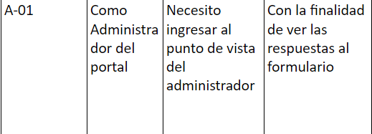

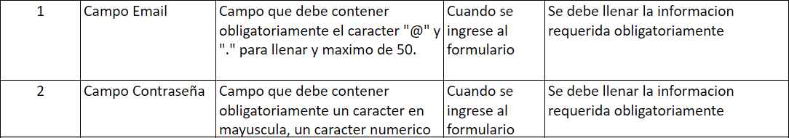

**Historia de usuario 5**

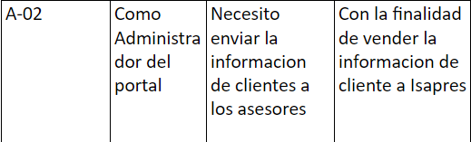

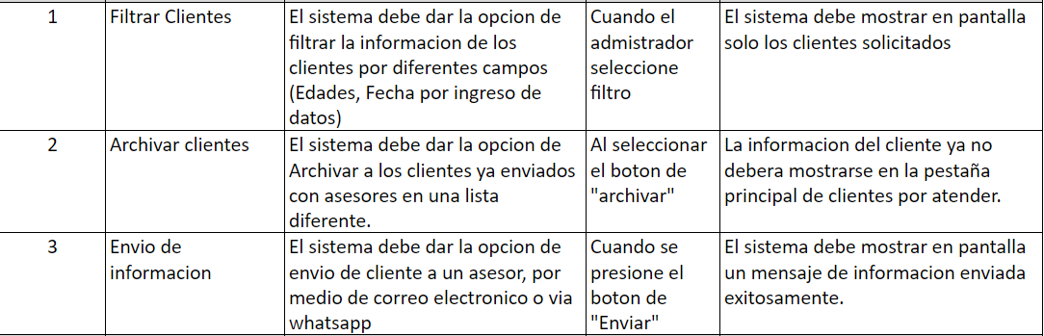

**Historia de usuario 6**

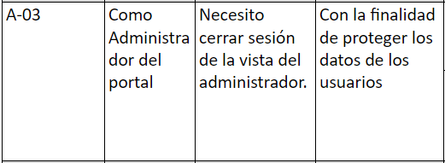

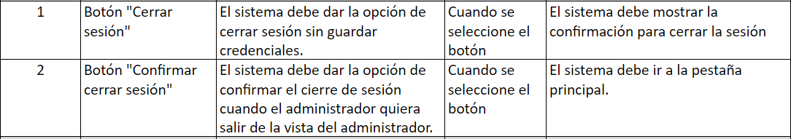

**Historia de usuario 7**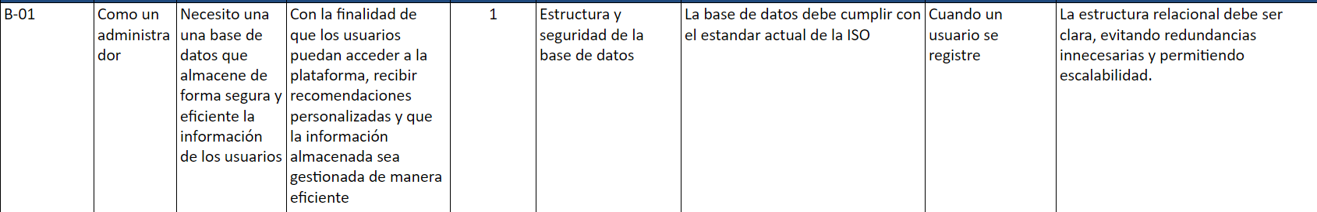

**Historia de usuario 8**

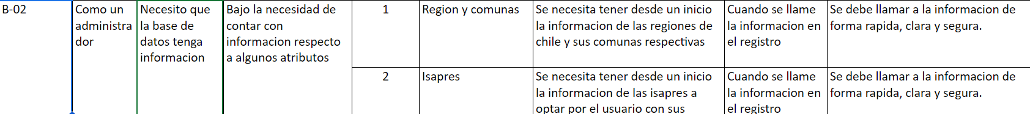

**Historia de usuario 9**

